

**Электр энергетикасы саласындағы мемлекеттік көрсетілетін қызметтер регламенттерін бекіту туралы**

***Күшін жойған***

Қарағанды облысы әкімдігінің 2015 жылғы 26 қазандағы № 62/03 қаулысы. Қарағанды облысының Әділет департаментінде 2015 жылғы 2 желтоқсанда № 3529 болып тіркелді. Күші жойылды - Қарағанды облысының әкімдігінің 2020 жылғы 22 шілдедегі № 46/02 қаулысымен

      Ескерту. Күші жойылды - Қарағанды облысының әкімдігінің 22.07.2020 № 46/02 (алғашқы ресми жарияланған күннен кейін күнтізбелік он күн өткен соң қолданысқа енгізіледі) қаулысымен.

      Қазақстан Республикасының 2013 жылғы 15 сәуірдегі **"**Мемлекеттік көрсетілетін қызметтер туралы" Заңына, Қазақстан Республикасының 2001 жылғы 23 қаңтардағы "Қазақстан Республикасындағы жергілікті мемлекеттік басқару және өзін-өзі басқару туралы" Заңына, Қазақстан Республикасы Энергетика министрінің 2015 жылғы 14 сәуірдегі № 281 "Электр энергетикасы саласындағы мемлекеттік көрсетілетін қызметтер стандарттарын бекіту туралы" бұйрығына (Нормативтік құқықтық актілерді мемлекеттік тіркеу тізілімінде № 11130 болып тіркелген) сәйкес Қарағанды облысының әкімдігі **ҚАУЛЫ ЕТЕДІ:**

      1. Қоса беріліп отырған:

      "Белгіленген электр қуаты 5 МВт және одан төмен, 5 МВт-тан жоғары немесе белгіленген жылу қуаты 100 Гкал/сағ және одан жоғары, сондай-ақ өз балансында кернеуі 35 кВ және одан төмен,110 кВ және одан жоғары электр желілері бар энергия өндіруші және энергия беруші ұйымдарға күзгі-қысқы жағдайларда жұмысқа әзірлік паспортын беру" мемлекеттік көрсетілетін қызмет регламенті;

      "110 кВ және одан төмен, 220 кВ және одан жоғары объектілер үшін қайталанатын (шунтталатын) электр беру желілері мен қосалқы станцияларды салудың техникалық орындылығы туралы қорытынды беру" мемлекеттік көрсетілетін қызмет регламенті бекітілсін.

      2. Осы қаулының орындалуын бақылау Қарағанды облысы әкімінің жетекшілік ететін орынбасарына жүктелсін.

      3. Осы қаулы алғашқы ресми жарияланған күнінен кейін күнтізбелік он күн өткен соң қолданысқа енгізіледі.

|  |  |
| --- | --- |
| *Облыс әкімі* | *Н. Әбдібеков* |

|  |  |
| --- | --- |
|  | Қарағанды облысы әкімдігінің 2015 жылғы 26 қазан № 62/03 қаулысымен бекітілген |

**"Белгіленген электр қуаты 5 МВт және одан төмен, 5 МВт-тан**  
**жоғары немесе белгіленген жылу қуаты 100 Гкал/сағ және одан**  
**жоғары, сондай-ақ өз балансында кернеуі 35 кВ және одан төмен,**  
**110 кВ және одан жоғары электр желілері бар энергия өндіруші**  
**және энергия беруші ұйымдарға күзгі-қысқы жағдайларда жұмысқа**  
**әзірлік паспортын беру"мемлекеттік көрсетілетін қызмет регламенті**  
**1. Жалпы ережелер**

      1. Барлық қуаттардың және жылу желілерінің (магистральді, орамішілік) жылыту қазандықтарына күзгі-қысқы жағдайларда жұмысқа әзірлік паспорттарын беруді Қарағанды облысының қалалары мен аудандарының жергілікті атқарушы органдары (бұдан әрі – қызметті беруші) көрсетеді.

      2. Өтініштерді қабылдау және мемлекеттік көрсетілетін қызметтің нәтижесін беру:

      1) көрсетілетін қызметті берушінің кеңесі;

      2) www.egov.kz "электрондық үкімет" веб-порталы (бұдан әрі – портал) арқылы жүзеге асырылады.

      3. Мемлекеттік қызметті көрсету нысаны – электрондық (ішінара автоматтандырылған) және (немесе) қағаз түрінде.

      4. Мемлекеттік көрсетілетін қызметтің нәтижесі – қуаттардың және жылу желілерінің (магистральді, орамішілік) жылыту қазандықтарына күзгі-қысқы жағдайларда жұмысқа әзірлік паспорттары, әзірлік паспортын беруден бас тарту не болмаса әзірлік паспортының күшін жою туралы хабарлама.

      5. Мемлекеттік қызметті көрсету нәтижесін ұсыну нысаны: электрондық, қағаз түрінде.

**2. Мемлекеттік қызметті көрсету процесінде көрсетілетін қызметті берушінің құрылымдық бөлімшелерінің (қызметкерлерінің) іс-қимыл тәртібін сипаттау**

      6. Қызмет беруші кеңсесіне өтініш немесе порталға сұраныс беру мемлекеттік қызметті көрсету бойынша рәсімдері (әрекетті) бастау үшін негіз болып табылады.

      7. Мемлекеттік көрсетілетін қызмет процесі құрамына енетін әрбір рәсімнің мазмұны (әрекеті), оны орындау ұзақтығы:

      1) қызмет беруші кеңсесінің маманы құжаттарды қабылдап, тіркейді, оларды қызмет беруші басшысына жолдайды – 15 минут ішінде. Нәтижесі – құжаттарды қабылдау және тіркеу, бұрыштама салу үшін қызмет берушінің басшысына жолдау;

      2) қызмет берушінің басшысы бұрыштама салады да, оны қызмет беруші бөлімінің басшысына қарастыру үшін жолдайды – 1 күнтізбелік күн ішінде. Нәтижесі – бұрыштама салу, қызмет беруші бөлімінің басшысы қарастыруына жолдау;

      3) қызмет беруші бөлімінің басшысы қызмет беруші бөлімінің маманын анықтайды, оған орындау үшін құжаттарды береді – 30 минут ішінде. Нәтижесі – қызмет беруші бөлімінің маманының орындауына тапсыру;

      4) қызмет беруші бөлімінің маманы оларды толығымен тапсырылғанын қарастырады – 3 күнтізбелік күн. Нәтижесі – құжаттардың толығымен ұсынылғанын тексеру;

      5) ұсынылған құжаттардың толық болмау фактісі анықталған жағдайда – 1 күнтізбелік күн ішінде одан әрі қараудан бас тарту туралы дәлелденген жауаптың жобасын дайындап, құжаттарды қызмет беруші бөлімнің басшысының қол қоюына жолдайды. Нәтижесі – одан әрі қараудан бас тарту туралы жауаптың жобасын дайындау;

      6) қарастыру нәтижесі бойынша комиссия келесі негізделген шешімдердің біреуін қабылдайды (23 күнтізбелік күн):

      әзірлік паспортын беру;

      ескертулері бар әзірлік паспортын беру;

      әзірлік паспортын беруден бас тарту;

      7) қызмет беруші бөлімінің маманы көрсетілген мемлекеттік қызметтің нәтижесін тіркейді және көрсетілген мемлекеттік қызметтің нәтижесін береді(15 минут). Нәтижесі – қызметті алушыға мемлекеттік қызметті көрсету нәтижесін беру.

**3. Мемлекеттік қызметті көрсету процесінде көрсетілетін қызмет берушінің құрылымдық бөлімшелерінің (қызметкерлердің) өзара іс-қимыл тәртібінің сипаттамасы**

      8. Мемлекеттік қызметті көрсету процесіне қатысатын қызмет берушінің құрылымдық бөлімшесінің (қызметкерлердің) тізбесі:

      1) қызмет беруші кеңсесінің маманы;

      2) қызмет берушінің басшысы;

      3) қызмет беруші бөлімінің басшысы;

      4) қызмет көрсетуші бөлімінің маманы.

      9. Мемлекеттік қызметті көрсету процесіне қатысатын қызмет берушінің құрылымдық бөлімшесінің (қызметкерлердің) өзара іс-қимыл рәсімдерінің (әрекеттер) бірізділігін сипаттау:

      1) қызмет беруші кеңсесінің маманы құжаттарды қабылдап, тіркейді, оларды қызмет беруші басшысына жолдайды;

      2) қызмет берушінің басшысы бұрыштама салады да, оны қызмет беруші бөлімінің басшысына қарастыру үшін жолдайды;

      3) қызмет беруші бөлімінің басшысы қызмет беруші бөлімінің маманын анықтайды, оған орындау үшін құжаттарды береді;

      4) қызмет беруші бөлімінің маманы оларды толығымен тапсырылғанын қарастырады;

      5) ұсынылған құжаттардың толық болмау фактісі анықталған жағдайда –одан әрі қараудың бас тарту туралы дәлелденген жауаптың жобасын дайындап, құжаттарды қызмет беруші бөлімнің басшысының қол қоюына жолдайды;

      6) қарастыру нәтижесі бойынша комиссия келесі негізделген шешімдердің біреуін қабылдайды:

      әзірлік паспортын беру;

      ескертулері бар әзірлік паспортын беру;

      әзірлік паспортын беруден бас тарту;

      7) қызмет беруші бөлімінің маманы көрсетілген мемлекеттік қызметтің нәтижесін тіркейді және көрсетілген мемлекеттік қызметтің нәтижесін береді.

**4. Халыққа қызмет көрсету орталығымен және (немесе) басқа да көрсетілетін қызмет берушілермен өзара іс-қимыл тәртібін, сондай-ақ мемлекеттік қызметті көрсету процесінде ақпараттық жүйелерді пайдалану тәртібін сипаттау**

      10. Портал арқылы мемлекеттік қызмет көрсету кезінде қызмет беруші және қызметті алушының өтініші мен рәсімінің (әрекетінің) бірізділік тәртібін сипаттау:

      1) қызмет алушы порталда тіркеуді жеке сәйкестендіру нөмірі мен бизнес сәйкестендіру нөмірі (бұдан әрі – ЖСН/БСН), сондай-ақ пароль(порталда тіркелмеген қызметті алушылар үшін іске асырылады) көмегімен жүзеге асырады;

      2) 1-процесс – көрсетілетін қызметті алу үшін порталға ЖСН/БСН және парольді (авторизациялау процесі) енгізуі;

      3) 1-шарт – Порталда тіркелген көрсетілетін қызметті алушы туралы мәліметтердің түпнұсқалығын ЖСН/БСН мен пароль арқылы тексеру;

      4) 2-процесс –көрсетілетін қызметті алушының мәліметтеріндегі бұзушылықтарға байланысты авторизациялаудан бас тарту туралы хабарлама қалыптастыруы;

      5) 3-процесс –көрсетілетін қызметті алушының осы регламентте көрсетілген қызметті таңдауы, экранға қызмет көрсетуге арналған сұраныс нысанын шығару және көрсетілетін қызметті алушының нысанды оның құрылымы мен форматтық талаптар есебімен толтыруы (мәліметтерді енгізу), "Электр энергетикасы саласындағы мемлекеттік көрсетілетін қызметтер стандарттарын бекіту туралы" Қазақстан Республикасы Энергетика министрінің 2015 жылғы 14 сәуірдегі № 281 бұйрығымен (нормативтік құқықтық актілерді мемлекеттік тіркеу Тізілімінде № 11130 тіркелді) бекітілген "Белгіленген электр қуаты 5 МВт және одан төмен, 5 МВт-тан жоғары немесе белгіленген жылу қуаты 100 Гкал/сағ және одан жоғары, сондай-ақ өз балансында кернеуі 35 кВ және одан төмен, 110 кВ және одан жоғары электр желілері бар энергия өндіруші және энергия беруші ұйымдарға күзгі-қысқы жағдайларда жұмысқа әзірлік паспортын беру" мемлекеттік көрсетілетін қызмет стандартының (әрі қарай - Стандарт) 9 тармағында көрсетілген құжаттардың қажетті көшірмелерін электрондық түрде бекіту, сондай-ақ сұранысты куәландыру (қол қою) үшін көрсетілетін қызметті алушының ЭЦҚ тіркеу куәлігін таңдауы;

      6) 2-шарт - ЭЦҚ тіркеу куәлігінің қолданылу мерзімін және тізімде кері қайтарылған (жойылған) тіркеу куәліктерінің болмауын, сондай-ақ сәйкестендіру мәліметтерінің (сұраныста көрсетілген ЖСН/БСН мен ЭЦҚ тіркеу куәлігінде көрсетілген ЖСН/БСН арасындағы) сәйкестігін тексеру;

      7) 4-процесс – көрсетілетін қызметті алушының ЭЦҚ түпнұсқалығының расталмауымен байланысты сұратылып отырған қызметті көрсетуден бас тарту туралы хабарлама қалыптастыру;

      8) 5-процесс – көрсетілетін қызметті берушінің сұранысты өңдеуі үшін электронды үкіметтің аймақтық шлюзінің автоматтандырылған жұмыс орнына электронды үкіметтің аймақтық шлюзі арқылы көрсетілетін қызметті алушының куәландырылған (қол қойылған) ЭЦҚ электрондық құжатын (көрсетілетін қызметті алушының сұранысын) жіберу;

      9) 3-шарт – көрсетілетін қызметті берушінің көрсетілетін қызметті алушы ұсынған Стандарттың 9 тармағында көрсетілген құжаттардың сәйкестігін тексеруі;

      10) 6-процесс – көрсетілетін қызметті алушының құжаттарындағы бұзушылықтарға байланысты сұратылып отырған қызметті көрсетуден бас тарту туралы хабарлама қалыптастыру;

      11) 7-процесс - көрсетілетін қызметті алушының порталдың қалыптастырған нәтижелерін алуы.

      "Электрондық үкімет" портал арқылы мемлекеттік қызмет көрсету кезіндегі ақпараттық жүйелердің функционалдық өзара әрекеттерінің диаграммасы осы регламенттің 1 қосымшасында көрсетілген.

      Мемлекеттік қызмет көрсету процесінде рәсімдердің (іс-қимылдардың) ретін, көрсетілетін қызметті берушінің құрылымдық бөлімшелерінің (қызметкерлерінің) өзара іс-қимылдарының толық сипаттамасы, және мемлекеттік қызмет көрсету процесінде ақпараттық жүйелерді қолдану тәртібінің сипаттамасы осы регламенттің 1-қосымшасына сәйкес мемлекеттік қызмет көрсетудің бизнес-процестерінің анықтамалығында көрсетіледі.

|  |  |
| --- | --- |
|  | Белгіленген электр қуаты 5 МВт және одан  төмен, 5 МВт-тан жоғары немесе  белгіленген жылу қуаты 100 Гкал/сағ  және одан жоғары, сондай-ақ  өз балансында кернеуі 35 кВ  және одан төмен, 110 кВ және одан жоғары  электр желілері бар энергия өндіруші  және энергия беруші ұйымдарға күзгі-қысқы  жағдайларда жұмысқа әзірлік паспортын беру"  мемлекеттік көрсетілетін қызмет регламентіне  1 қосымша |

**Қызмет көрсетуші кеңсесі арқылы мемлекеттік қызметті көрсету барысында бизнес-процестердің анықтамалығы**

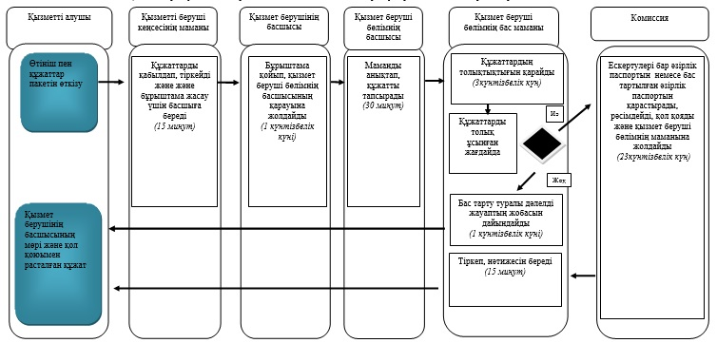

**Портал арқылы мемлекеттік қызметті көрсету барысында**

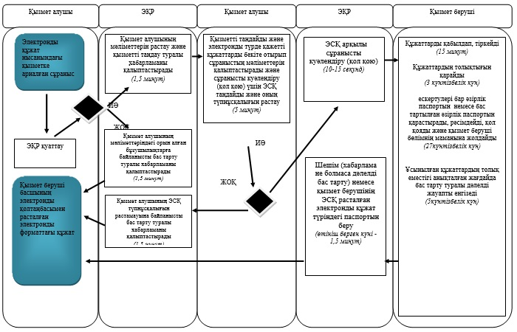

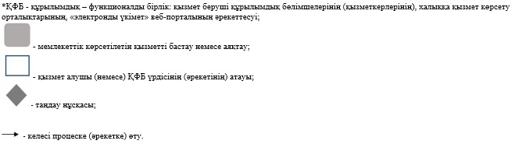

|  |  |
| --- | --- |
|  | Қарағанды облысы әкімдігінің 2015 жылғы 26 қазан № 62/03 қаулысымен бекітілген |

**"110 кВ және одан төмен, 220 кВ және одан жоғары объектілер үшін қайталанатын (шунтталатын) электр беру желілері мен қосалқы станцияларды салудың техникалық орындылығы туралы қорытынды беру" мемлекеттік көрсетілетін қызмет регламенті**  
**1. Жалпы ережелер**

      1. "110 кВ және одан төмен, 220 кВ және одан жоғары объектілер үшін қайталанатын (шунтталатын) электр беру желілері мен қосалқы станцияларды салудың техникалық орындылығы туралы қорытынды беру"мемлекеттік көрсетілетін қызметті Қарағанды облысының қалалары мен аудандарының жергілікті атқарушы органдары (бұдан әрі – қызметті беруші) көрсетеді.

      2. Мемлекеттік көрсетілетін қызмет нәтижесін беру және өтініштерді қабылдау қызмет көрсетушінің кеңсесі немесе www.egov.kz "электронды үкімет" веб-порталы (бұдан әрі - портал) арқылы жүзеге асырылады.

      3. Мемлекеттік көрсетілетін қызметтің нысаны – электрондық (ішінара автоматтандырылған) және (немесе) қағаз түрінде. Мемлекеттік қызметті көрсету нәтижесін ұсыну нысаны электрондық (қағаз) түрде.

      4. Мемлекеттік көрсетілетін қызмет нәтижесі - "Электр энергетикасы саласындағы мемлекеттік көрсетілетін қызметтер стандарттарын бекіту туралы" Қазақстан Республикасы Энергетика министрінің 2015 жылғы 14 сәуірдегі № 281 бұйрығымен (нормативті құқықтық актілерді мемлекеттік тіркеу Тізілімінде № 11130 тіркелді) бекітілген "110 кВ және одан төмен, 220 кВ және одан жоғары объектілер үшін қайталанатын (шунтталатын) электр беру желілері мен қосалқы станцияларды салудың техникалық орындылығы туралы қорытынды беру" мемлекеттік көрсетілетін қызметтер стандартының (әрі қарай - Стандарт) 1-қосымшасына сәйкес 110 кВ және одан төмен, 220 кВ және одан жоғары объектілер үшін қайталанатын (шунтталатын) электр беру желілері мен қосалқы станцияларды салудың техникалық орындылығы туралы қорытынды беру.

**2. Мемлекеттік қызметті көрсету процесінде көрсетілетін қызметті берушінің құрылымдық бөлімшелердің (жұмыскерлердің) іс-қимыл тәртібін сипаттау**

      5. Мемлекеттік көрсетілетін қызмет Стандарттың 9 тармағына сәйкес құжаттарды қосымшасымен бірге қызмет алушының өтініші немесе порталға сұраныс беруі мемлекеттік қызметті көрсету бойынша рәсімді (әрекетті) бастау үшін негіз болып табылады.

      6. Мемлекеттік көрсетілетін қызмет процесі құрамына енетін әрбір рәсімнің мазмұны (әрекетті), оны орындау ұзақтығы:

      1) қызмет беруші кеңсесінің маманы құжаттарды қабылдап, тіркейді, оларды қызмет беруші басшысына жолдайды – 15 минут ішінде. Нәтижесі – құжаттарды қабылдау және тіркеу, бұрыштама салу үшін қызмет берушінің басшысына жолдау;

      2) қызмет берушінің басшысы бұрыштама салады да, оны қызмет беруші бөлімінің басшысына қарастыру үшін жолдайды – 1 сағат ішінде. Нәтижесі – бұрыштама салу, қызмет беруші бөлімінің басшысы қарастыруына жолдау;

      3) қызмет беруші бөлімінің басшысы қызмет беруші бөлімінің маманын анықтайды, оған орындау үшін құжаттарды береді – 1 сағат ішінде. Нәтижесі – қызмет беруші бөлімінің маманының орындауына тапсыру;

      4) қызмет беруші бөлімінің маманы оларды толығымен тапсырылғанын 1 күнтізбелік күн ішінде қарастырады. Нәтижесі – құжаттардың толығымен ұсынылғанын тексеру;

      5) ұсынылған құжаттардың толық болмау фактісі анықталған жағдайда – 1 күнтізбелік күн ішінде одан әрі қараудан бас тарту туралы дәлелденген жауаптың жобасын дайындап, құжаттарды қызмет беруші бөлімнің басшысының қол қоюына жолдайды. Нәтижесі – одан әрі қараудан бас тарту туралы жауаптың жобасын дайындау;

      6) құжаттар толық пакетте болса, 27 күнтізбелік күн ішінде құжаттарды қарастырады, қорытынды жобасын дайындап, қызмет беруші бөлімі басшысының қол қоюына жолдайды. Нәтижесі – қорытынды жауабын дайындау;

      7) қызмет беру бөлімінің басшысы көрсетілген мемлекеттік қызметтің нәтижесін қарастырады, виза қойып, қызмет беруші басшыға қол қоюға салады – 1 сағат ішінде. Нәтижесі – виза қою, көрсетілетін мемлекеттік қызметтің нәтижесін қызмет көрсетушінің басшысына қол қоюға беру;

      8) қызмет берушінің басшысы көрсетілген мемлекеттік қызметтің нәтижесіне қол қояды, қызмет беру бөлімінің маманына жібереді - 1 сағат ішінде. Нәтижесі – көрсетілген мемлекеттік қызметтің нәтижесін қызмет беру бөлімінің маманына жіберу;

      9) қызмет беру бөлімінің маманы көрсетілген мемлекеттік қызметтің нәтижесін тіркейді және көрсетілген мемлекеттік қызметтің нәтижесін қызмет алушыға қолма қол береді, не болмаса поштамен жолдайды немесе веб-порталда орналастырады – 1 сағат ішінде. Нәтижесі – көрсетілген мемлекеттік қызметтің нәтижесін қызмет алушыға беру.

**3. Мемлекеттік қызметті көрсету процесінде көрсетілетін қызмет берушінің құрылымдық бөлімшелерінің (қызметкерлердің) өзара іс-қимылы тәртібінің сипаттамасы**

      7. Мемлекеттік қызметті көрсету процесіне қатысатын қызмет берушінің құрылымдық бөлімшесінің (қызметкерлердің) тізбесі:

      1) қызмет беруші кеңсесінің маманы;

      2) қызмет берушінің басшысы;

      3) қызмет беруші бөлімінің басшысы;

      4) қызмет көрсетуші бөлімінің маманы.

      8. Мемлекеттік қызметті көрсету үрдісіне қатысатын қызмет берушінің құрылымдық бөлімшесінің (қызметкерлердің) әрекеттесу рәсімдерінің (әрекеттерінің) бірізділігін сипаттау:

      1) қызмет беруші кеңсесінің маманы құжаттарды қабылдау және тіркеуді жүзеге асырады, артынан оларды қызмет берушінің басшысына жібереді;

      2) қызмет берушінің басшысы бұрыштама жазып, оны қызмет беруші бөлімінің басшысына қарастыруына жібереді;

      3) қызмет беруші бөлімнің басшысы қызмет беруші бөлімінің маманын анықтап, оған орындау үшін құжаттарды береді;

      4) қызмет беруші бөлімінің маманы олардың толықтығын қарайды;

      5) құжаттар пакеті толық болған жағдайда 27 күнтізбелік күн ішінде құжаттарды қарастырады, қорытынды жобасын дайындайды, қызмет беруші бөлім басшысының қолын қойып жолдайды;

      6) қызмет беруші бөлімінің басшысы көрсетілген мемлекеттік қызметтің нәтижесін қарастырады, бұрыштама қойып, қызмет беруші басшысына қол қоюға жібереді;

      7) қызмет беруші басшы көрсетілген мемлекеттік қызметтің нәтижесіне қол қойып, оны қызмет беруші бөлімнің маманына береді;

      8) қызмет беруші бөлімнің маманы көрсетілген мемлекеттік қызметтің нәтижесін тіркеу үшін қызмет беруші кеңсесіне жолдайды;

      9) қызмет беруші бөлімнің маманы тіркеп, көрсетілген мемлекеттік қызметтің нәтижесін қызмет алушыға қолма қол береді, не болмаса поштамен жолдайды немесе веб-порталда орналастырады.

**4. Халыққа қызмет көрсету орталығымен және (немесе) басқа да көрсетілетін қызмет берушілермен өзара іс-қимыл тәртібін, сондай-ақ мемлекеттік қызметті көрсету процесінде ақпараттық жүйелерді пайдалану тәртібін сипаттау**

      9. Портал арқылы мемлекеттік қызмет көрсету кезінде қызмет беруші өтініші мен рәсімінің (әрекетінің) бірізділігін сипаттау:

      1) 1 процесс – қызмет беруші кеңсесі маманының мемлекеттік көрсетілетін қызметтке арналған "Е-лицензиялау" мемлекеттік мәліметтер базасының ақпараттық жүйесіне (бұдан әрі – ММБ АЖ) логин мен парольді енгізуі (қуаттау үрдісі);

      2) 1 шарт – "Е-лицензиялау" ММБ АЖ - де логин мен пароль арқылы қызмет беруші кеңсесінің маманы тіркегені туралы мәліметтердің дұрыстығын тексеру;

      3) 2 процесс – "Е-лицензиялау" ММБ АЖ – де қызмет беруші кеңсесі маманының мәліметтердегі орын алған бұзушылықтарға байланысты қуаттаудан бас тарту туралы хабарламаны қалыптастыру;

      4) 3 процесс – осы регламентте көрсетілген қызметті қызмет беруші кеңсесі маманының таңдауы, қызметті көрсетудің сұраныс нысанын экранға шығару және қызметті алушының мәліметтерін қызмет беруші кеңсесі маманының енгізуі;

      5) 2 шарт – заңды тұлғалардың мемлекеттік мәліметтер базасында (бұдан әрі – ЗТ ММБ) қызмет алушының мәліметтерінің болуын тексеру;

      6) 4 процесс – ЗТ ММБ қызметті алушының мәліметтерінің болмауына байланысты мәліметтерді алудың мүмкін еместігі туралы хабарламаны қалыптастыру;

      7) 5 процесс – қағаз нысанында құжаттардың болуы туралы белгілеу бөлігінде сұранысты толтыру және қызмет беруші кеңсесі маманының қызмет алушының тапсырған қажетті құжаттарын сканерлеу мен оларды сұраныс нысанына бекіту;

      8) 6 процесс – "Е-лицензиялау" ММБ АЖ сұраныстарды тіркеу және "Е-лицензиялау" ММБ АЖ қызметтерді өңдеу;

      9) 3 шарт – қызмет берушінің паспортты беруге арналған қызметті алушылардың талаптары мен негіздерінің сәйкестігін тексеру;

      10) 7 процесс – "Е-лицензиялау" ММБ АЖ қызметті алушының мәліметтерінде орын алған бұзушылықтарға байланысты сұралған қызметтен бас тарту туралы хабарламаны қалыптастыру;

      11) 8 процесс – қызметті алушының "Е-лицензиялау" ММБ АЖ қалыптасқан қорытындысын (электронды лицензия) алуы. Электронды құжат қызмет берушінің уәкілетті тұлғасының электронды қолтаңбасын қолдана отырып қалыптасады.

      Портал арқылы ақпараттық жүйелердің функционалды әрекеттесуінің диаграммасы осы регламентке 1 қосымшада келтірілген.

      10. Мемлекеттік қызметті көрсету үдерісінде үрдістердің (әрекеттердің) бірізділігі, қызмет берушінің құрылымдық бөлімшелерінің (қызметкерлердің) әрекеттесуі осы регламентке 1 қосымшасына сәйкес мемлекеттік көрсетілетін қызметтің бизнес-үдеріс анықтамасында көрсетілген.

|  |  |
| --- | --- |
|  | "110 кВ және одан төмен, 220 кВ және одан жоғары  объектілер үшін қайталанатын (шунтталатын)  электр беру желілері мен қосалқы станцияларды  салудың техникалық орындылығы туралы  қорытынды беру" мемлекеттік көрсетілетін  қызмет регламентіне 1-қосымша |

**Қызмет көрсетуші кеңсесі арқылы мемлекеттік қызметті көрсету барысында бизнес-процестердің анықтамалығы**

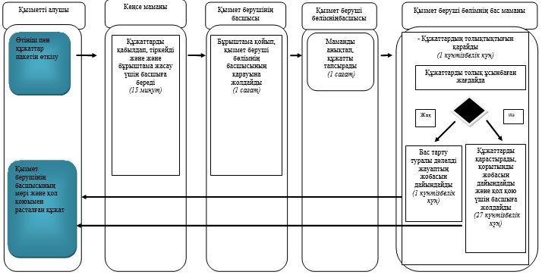

**Портал арқылы мемлекеттік қызметті көрсету барысында**

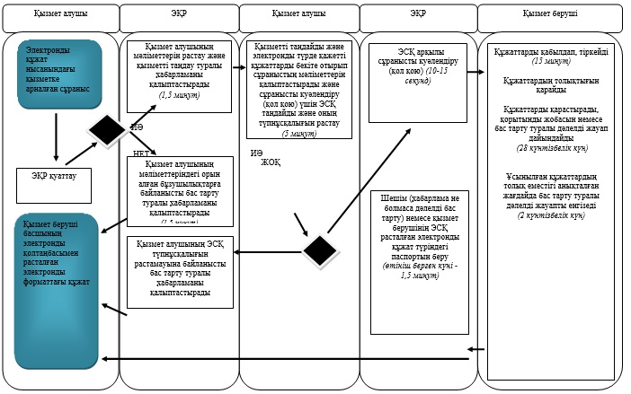

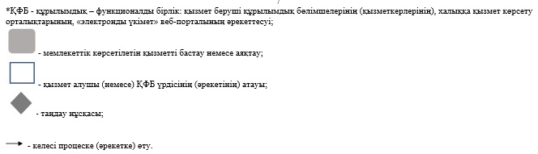

© 2012. Қазақстан Республикасы Әділет министрлігінің «Қазақстан Республикасының Заңнама және құқықтық ақпарат институты» ШЖҚ РМК